A szervezetet nyilvántartó bíróság megnevezése: Tárgyév:
13 Buda est Körn éki Törvén szék
Időszak terjedelme: egész év X töredék év
11 | A kettős könyvvitelt vezető egyéb szervezet egyszerűsített éves beszámolója és közhasznúsági melléklete  2017. év  Kizárólag papír alapon beküldhetćí beadvány | PK-342P
időszak kezdete időszak vége
Válassza ki, hogy a beszámoló (és közhasznúsági melléklet) az alábbiak közül melyikre vonatkozik!
aa Szervezet
b. Jogi személy szervezeti egység (származtatott jogi személy)
Szervezet neve:
lapítvány a Balesetmentes Közlekedésért
Szervezet székhelye:
Dunakeszi
Irányítószám: Település:
Tábor
út
Közterület neve:Közterület jellege:
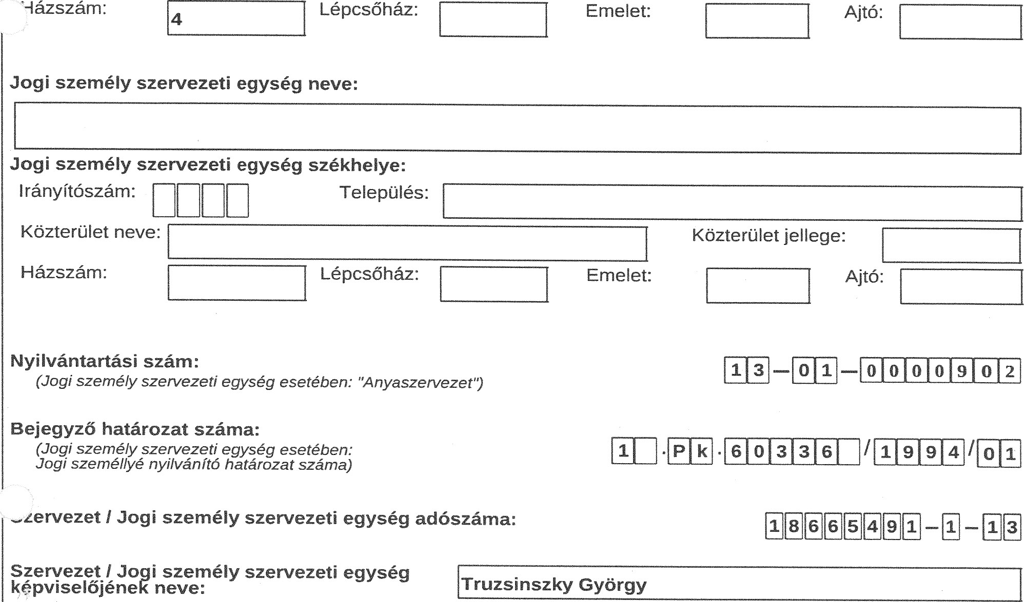képviselőjének neve:
Képviselő aláírása:
Keltezés:
Göd
Kitöltő verzió:2.84.O Nyomtatvány verzió:2.2
Szervezet I Jogi személy szervezeti egység neve:
 | A kettős könyvvitelt vezető egyéb szervezet egyszerűsített éves beszámolója és közhasznúsági melléklete  2017. év  Kizárólag papír alapon beküldhetó beadvány | PK-342P
lapítvány a Balesetmentes Közlekedésért
Az egyszerűsített éves beszámoló mérlege |  |  | (Adatok ezer forintban.)
 | Előző év | Előző év helyesbítése |  | Tárgyév
ESZKÖZÖK (AKTÍVÁK)
A. Befektetett eszközök | 28 596 |  |  | 27 924
l. Immateriális javak
Il. Tárgyi eszközök | 28 596 |  |  | 27 924
Ill. Befektetett pénzügyi eszközök
B. Forgóeszközök | 987 |  |  | 2 077
l. Készletek
Il. Követelések | 30 |  |  | 2 077
Ill. Értékpapírok
IV. Pénzeszközök | 957
C. Aktív időbeli elhatárolások
ESZKÖZÖK ÖSSZESEN | 29 583 |  |  | 30 001
FORRÁSOK (PASSZÍVÁK)
D. Saját tőke | 27 194 |  |  | 27 655
l. Induló tőke/jegyzett tőke | 10 |  |  | 10
Il. Tőkeváltozás/eredmény | 26 843 |  |  | 27 184
Ill. Lekötött tartalék
IV. Értékelési tartalék
V. Tárgvévi eredmény alaptevékenységból (közhasznú tevékenysegből) | 341 |  |  | 461
VI. Tárgyévi erdemény vállalkozási tevékenységből
E. Céltartalékok
F. Kötelezettségek | 2 389 |  |  | 2 346
l. Hátrasorolt kötelezettségek
Il. Hosszú lejáratú kötelezettségek
Ill. Rövid lejáratú kötelezettségek | 2 389 |  |  | 2 346
G. Passzív időbeli elhatárolások
FORRÁSOK ÖSSZESEN | 29 583 |  |  | 30 001

Kitöltő verzió:2.84.O Nyomtatvány verzió:2e2
3. | A kettős könyvvitelt vezető egyéb szervezet egyszerűsített éves beszámolója és közhasznúsági melléklete  2017. év  Kizárólag papír alapon beküldhető beadvány | PK-342P
Szervezet I Jogi személy szervezeti egység neve:
lapítvány a Balesetmentes Közlekedésért
Az egyszerűsített éves beszámoló eredménykimutatása
(Adatok ezer forintban.)
 | Alaptevékenység |  |  | Vállalkozási tevékenység |  |  | Összesen
 | előző év | előző év helyesbítése | tárgyév | előző év | előző év helyesbítése | tárgyév | előző év | előző év helyesbítése | tárgyév
1. Értékesítés nettó árbevétele
2. Aktivált saját teljesítmények értéke
3. Egyéb bevételek | 2 815 |  | 2 562 |  |  |  | 2 815 |  | 2 562
ebből:
- tagdíj
alapítótól kapott befizetés
- támogatások | 2 741 |  | 2 521 |  |  |  | 2 741 |  | 2 521
ebből: adományok
4. pénzügyi műveletek bevételei
A. Összes bevétel (1+-2+3+4) | 2 815 |  | 2 562 |  |  |  | 2 815 |  | 2 562
ebből: közhasznú tevékenység bevételei
5. Anyagjellegú ráfordítások | 2 386 |  | 1 428 |  |  |  | 2 386 |  | 1 428
6. Személyi jellegú ráfordítások
ebből: vezető tisztségviselők juttatásai
7. Értékcsökkenési leírás |  |  | 673 |  |  |  |  |  | 673
8. Egyéb ráfordítások | 88 |  |  |  |  |  | 88
9. Pénzügyi műveletek 'ordításai
B. Összes ráfordítás (5+6+7+8+9) | 2 474 |  | 2 101 |  |  |  | 2 474 |  | 2 101
ebből: közhasznú tevékenység ráfordításai
C. Adózás előtti eredmény | 341 |  | 461 |  |  |  | 341 |  | 461
10. Adófizetési kötelezettség
 | 341 |  | 461 |  |  |  | 341 |  | 461
Kitöltő verzió:2.84.O Nyomtatvány verzió:2a2
 | A kettős könyvvitelt vezető egyéb szervezet egyszerűsített éves beszámolója és közhasznúsági melléklete  2017. év  Kizárólag papír alapon beküldhetó beadvány | PK-342P
Szervezet I Jogi személy szervezeti egység neve:
apítvány a Balesetmentes Közlekedésért
Az egyszerűsített éves beszámoló eredménykimutatása 2. |  |  |  |  |  |  |  | (Adatok ezer forintban.)
 | Alaptevékenység |  |  | Vállalkozási tevékenység |  |  |  | Összesen
 | előző év | előző év helyesbítése | tárgyév | előző év | előző év helyesbítése | tárgyév | előző év |  | előző év helyesbítése | tárgyév
Tájékoztató adatok
A. Központi költségvetési támogatás
ebből:
- normatív támogatás
B. Helyi önkormányzati költségvetési támogatás
ből:
- normatív támogatás
C. Az Európai Unió strukturális alapjaiból, Illetve a Kohéziós Alapból nyújtott támogatás
E. A személyi jövedelemadó meghatározott részének az adozó rendelkezése szerinti felhasználásáról szóló 1996, évi CXXVI.törvény alapján átutalt összeg
F. Közszolgáltatási bevétel
G. Adományok

 |  | Könyvvizsgálói záradék Az adatok könyvvizsgálattal alá vannak támasztva. | Igen | Nem
Kitöltó verzió:2.84.O Nyomtatvány verzió:2.2
- Szervezet I Jogi személy szervezeti egység azonosító adatai
1.1 Név: Szervezet
apítvány a Balesetmentes Köziekedésért
1.2 Székhely: Szervezet Irányítószám:
Közterület neve:
Házszám:
1.1 Név: Jogi személy szervezeti egység
1.2 Székhely: Jogi személy szervezeti egység Irányítószám:
Közterület neve:
Házszám:
1.3 Bejegyző I Jogi személlyé nyilvánító határozat száma:
1.4 Nyilvántartási szám: ("Anyaszervezet")
1.5 Szervezet I Jogi személy szervezeti egység adószáma:
Truzsinszky György
1.6 Szervezet I Jogi személy szervezeti egység képviselőjének neve:
- Tárgyévben végzett alapcél szerinti és közhasznú tevékenységek bemutatása
esetmegelözési oktatópark építése.
- Közhasznú tevékenységek bemutatása (tevékenységenként)
3.1 Közhasznú tevékenység megnevezése:
3.2 Közhasznú tevékenységhez kapcsolódó közfeladat, jogszabályhely:
3.3 Közhasznú tevékenység célcsoportja:
3,4 Közhasznú tevékenységből részesülők létszáma:
3.5 Közhasznú tevékenység főbb eredményei:

 | A kettős könyvvitelt vezető egyéb szervezet egyszerűsített éves beszámolója és közhasznúsági melléklete  2017. év  Kizárólag papír alapon beküldhető beadvány | PK-342P
Kitöltő verzió:2.84.O Nyomtatvány verzió:2.2
 | A kettős könyvvitelt vezető egyéb szervezet egyszerűsített éves beszámolója és közhasznúsági melléklete  2017. év  Kizárólag papír alapon beküldhető beadvány | PK-342P
Szervezet I Jogi személy szervezeti egység neve:
apítvány a Baleseünentes Közlekedésért
7. Közhasznú jogállás megállapításához szükséges mutatók (Adatok ezer forintban.)
Alapadatok | Előző év (1) | Tárgyév (2)
BE Éves összes bevétel | 2 815 | 2 562
ebből:
C. A személyi jövedelemadó meghatározott részének az adózó rendelkezése szerinti felhasználásáról szóló 1996. évi CXXVI. törvény alapján átutalt összeg
D, Közszolgáltatási bevétel
E. Normatív támogatás
F. Az Európai Unió strukturális alapjaiból, illetve a Kohéziós Alapból nyújtott támogatás
G. Korrigált bevétel | 2 815 | 2 562
H. összes ráfordítás (kiadás) | 2 474 | 2 101
l. Ebből személyi jellegű ráfordítás
Ja Közhasznú tevékenység ráfordításai
K. Tárgyévi eredmény | 341 | 461
L. A szervezet munkájában közreműködő közérdekű önkéntes tevékenyséaet végző személyek száma (a közérdekü önkentes tevékenységről szóló
2005E évi LXXXVIII. törvénynek megfelelően)
Erőforrás ellátottság mutatói | Mutató teljesítése
 | Igen | Nem
Ectv. 32. (4) a) 1.000,000, - RI
Ectv. 32. (4) b) IKI+K2»-01
Ectv, 32. (4) c)
Társadalmi támogatottság mutatói | Mutató teljesítése
Ectv. 32. (5) a)
Ectv. 32. 5 (5) b)
Ectv. 32. (5) c) 10 fől

Kitöltő verzió:2.84.O Nyomtatvány verzió:2.2

